分式全章复习与巩固（提高）
【典型例题】

类型一、分式及其基本性质
1、当为任意实数时，下列分式一定有意义的是（ ）
A. 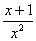 B. 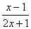 C. 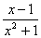 D. 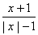
【答案】C；
【解析】一个分式有无意义，取决于它的分母是否等于0.即若是一个分式，则有意义B≠0.当＝0时，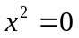，所以选项A不是；当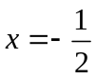时，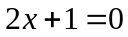，所以选项B不是；因为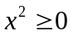，所以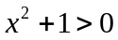，即不论为何实数，都有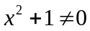，所以选项C是；当＝±1时，｜｜－1＝0，所以选项D不是.

【总结升华】分式有意义的条件是分母不为零，无意义的条件是分母为零.
2、不改变分式的值，把下列各式分子与分母中各项的系数都化为最简整数．
（1）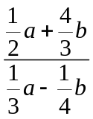； （2）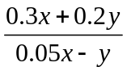； （3）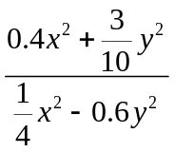．
【答案与解析】
解：（1）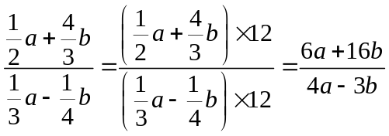．
（2）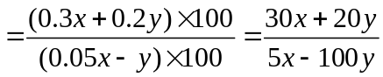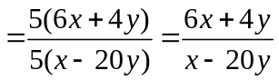；
（3）原式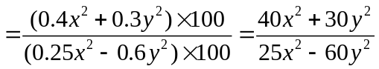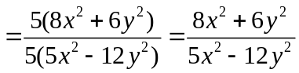；
【总结升华】在确定分子和分母中所有分母的最小公倍数时，要把小数先化成最简分数；相乘时分子、分母要加括号，注意不要漏乘．

类型二、分式运算
3、计算：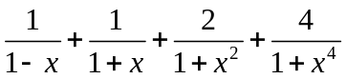．
【思路点拨】本题如果直接通分计算太繁琐，观察比较发现，前两个分式分母之积为平方差公式，通分后与第三个分式的分母又符合平方差公式，以此类推可解此题．
【答案与解析】
解：原式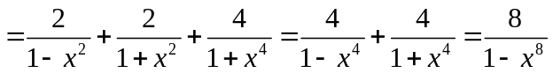．
【总结升华】此类题在进行计算时采用“分步通分”的方法，逐步进行计算，达到化繁为简的目的．在解题时既要看到局部特征，又要全局考虑．
举一反三：
【变式】计算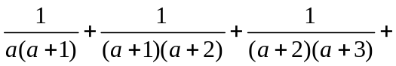…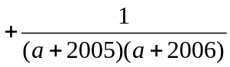．
【答案】
解：原式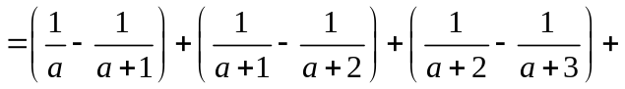…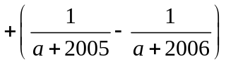
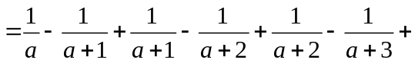…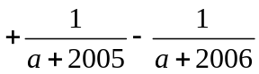
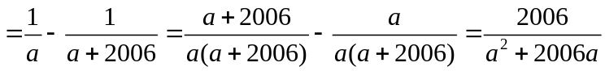．
类型三、分式条件求值的常用技巧
4、已知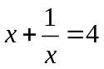，求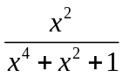的值．
【思路点拨】直接求值很困难，根据其特点和已知条件，能够求出其倒数的值，这样便可求出的值．
【答案与解析】
解：方法一：∵ 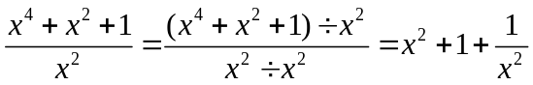
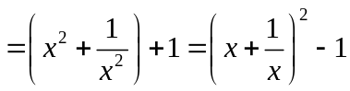，而，
∴ 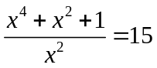，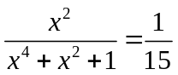．
方法二：原式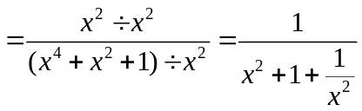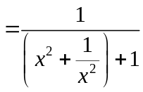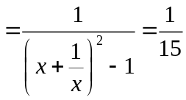．
【总结升华】（1）本题运用转化思想将所求分式通过分式的基本性质转化为已知分式的代数式来求值．（2）根据完全平方公式，熟练掌握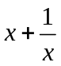、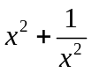、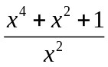之间的关系，利用它们之间的关系进行互相转化．
举一反三：【变式】（2015春•惠州校级月考）若0＜x＜1，且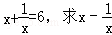的值．
【答案】
解：∵x+=6，
∴（x﹣）²=（x+）²﹣4=36﹣4=32，x﹣=±4，
又∵0＜x＜1，
∴x﹣=﹣4．
5、设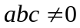，且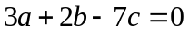，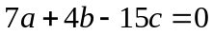，求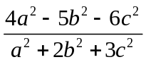的值．
【答案与解析】
解：解关于、的方程组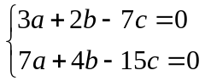 得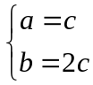．
把代入原式中，
∴ 原式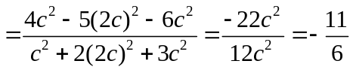．
【总结升华】当所求分式的分子、公母无法约分，也无法通过解方程组后代入求值时，若将两个三元一次方程中的一个未知数当作已知数时，即可通过解方程组代入求值．
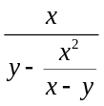
举一反三：
【变式】已知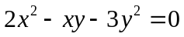，且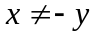，求 的值．
【答案】
解：∵，∴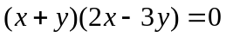，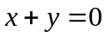或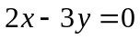，
又∵，∴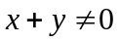，
∴，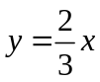，
∴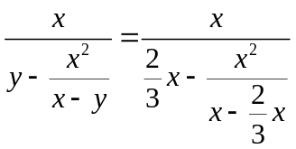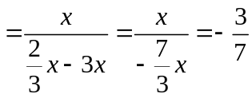．
类型四、分式方程的解法
6、解方程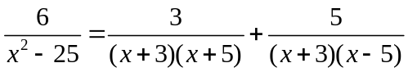．
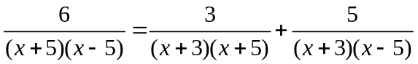
【答案与解析】
解：原方程整理得：

方程两边同乘以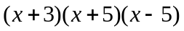得：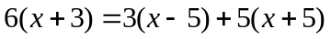
去括号，移项合并同类项得：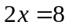，∴ 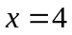．
检验：把代入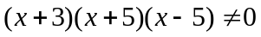
∴ 是原方程的根．
【总结升华】解分式方程的基本思想是：设法将分式方程“转化”为整式方程，去分母是解分式方程的一般方法，在方程两边同乘以各分式的最简公分母，使分式方程转化为整式方程．但要注意可能会产生增根，所以必须验根．
举一反三：【变式】（2015春•靖江市校级月考）若关于x的方程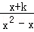﹣=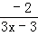有增根，求增根和k的值．
【答案】解：最简公分母为3x（x﹣1），去分母得：3x+3k﹣x+1=﹣2x，
由分式方程有增根，得到x=0或x=1，
把x=0代入整式方程得：k=﹣；把x=1代入整式方程得：k=﹣．
类型五、分式方程的应用
7、（2016•大庆）某车间计划加工360个零件，由于技术上的改进，提高了工作效率，每天比原计划多加工20%，结果提前10天完成任务，求原计划每天能加工多少个零件？
【思路点拨】等量关系为：原计划天数=实际生产天数+10．
【答案与解析】解：设原计划每天能加工x个零件，
由题意得，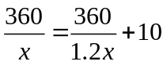，解得：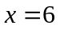，
经检验，是原分式方程的解，且符合题意．
答：原计划每天能加工6个零件．
【总结升华】本题考查了分式方程的应用，解答本题的关键是读懂题意，设出未知数，找出合适的等量关系，列方程求解，注意检验．
举一反三：【变式】某项工程限期完成，甲队独做正好按期完成，乙队独做则要误期3天．现两队合做2天后，余下的工程再由乙队独做，也正好在限期内完成，问该工程限期是多少天？
【答案】解：设该工作限期为天，则甲队的工作效率为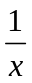，乙队的工作效率为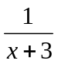．
依题意列出方程：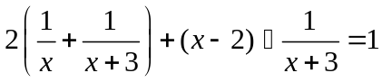，整理，得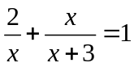．
两边都乘以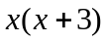，得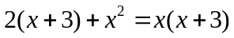．
解这个整式方程，得，经检验，是原方程的根．
答：该工程限期是6天．

